1.语言综述 4

1.1. 语言历史 4

1.2. 设计哲学——Python之禅 4

1.3. 语言特点 5

1.4. 应用前景 6

1.5. 如何获得帮助 8

2. 开发环境搭建 8

2.1. 搭建Python环境 8

2.2. PyCharm开发工具 9

2.3. 文本编辑工具 10

3. 编码规范 10

3.1. 命名规范 10

3.2. 注释规范 11

3.3. 导入规范 13

3.4. 代码排版 14

3.4.1. 空行 15

3.4.2. 空格 16

3.4.3. 缩进 18

3.4.4. 断行 19

4. Python语法基础 20

4.1. 标识符和关键字 20

4.2. 常量和变量 20

4.3. 注释 20

4.4. 语句 20

4.5. 模块 20

4.6. 包 20

5. 数据类型 20

5.1. 数字类型 20

5.2. 数字类型相互转换 20

5.3. 字符串类型 20

6. 运算符 20

6.1. 算数运算符 20

6.2. 关系运算符 20

6.3. 逻辑运算符 21

6.4. 位运算符 21

6.5. 赋值运算符 21

6.6. 其他运算符 21

6.7. 运算符优先级 21

7. 控制语句 21

7.1. 分支语句 21

7.2. 循环语句 21

7.3. 跳转语句 21

7.4. 使用范围 21

# 语言综述

## 语言历史

## 设计哲学——Python之禅

优美胜于丑陋*——指编码规范*

明了胜于晦涩*——表达的意思要明了*

简洁胜于复杂*——算法或编码规范*

复杂胜于凌乱*——算法或编码规范*

扁平胜于嵌套*——使用多层嵌套并不好*

宽松胜于紧凑*——行与行之间的距离*

可读性很重要*——也指编码规范*

1：即便是特例，也不可违背以上规则

2：不要捕获所有错误，除非你确定需要这样做

3：如果存在多种可能，不要猜测

4：通常只有唯一一种是最佳的解决方案（最重要的）

5：虽然这并不容易，因为你不是Python之父（对前面两句话的总结）

6：做比不做要好，但不假思索就动手还不如不做

7：如果你的方案很难懂，那肯定不是一个好方案，反之亦然

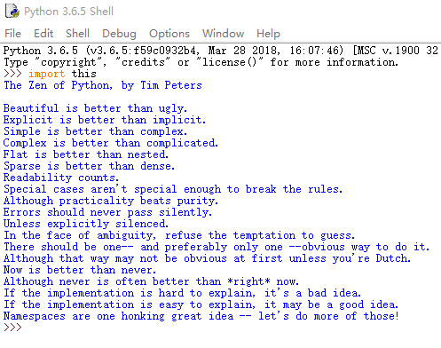

## 语言特点

### 简单易学

Python设计目标之一就是能够方便学习，使用简单。

使你能够专注于解决问题而不是过多关注语言本身。

### 面向对象

Python支持面向对象的编程。

与其他主要的语言相比入C++和Java相比，Python以一种非常强大而又简单的方式实现面向对象编程。

### 解释性

Python是解释执行的，即Python语言不需要被编译成二进制代码，可以直接从源代码运行程序。

在计算机内部，Python解释器把源代码转换成为中间字节码形式，然后再把它解释为计算机使用的机器语言执行。

### 免费开源

Python是免费开放源代码软件之一。

简单地说，你可以自由地发布这个软件的拷贝、阅读它的源代码、对它做改动、把它的一部分用于新的自由软件中。

### 可移植性

Python解释器已经被移植在许多平台上，Python程序无需修改就可以在多个平台上运行。

### 胶水语言

Python被称为胶水语言。

所谓胶水语言是用来连接其他语言编写的软件组建或模块。

Python能够称为胶水语言是因为标准版本Python使用C编译的，称为CPython。所以Python可以调用C语言，借助于C接口Python几乎可以驱动所有已知的软件。

### 丰富的库

Python标准库（官方提供的）种类繁多，它可以帮助处理各种工作，这些库不需要安装直接可以使用。

除了标准库意外，还有许多其他高质量的库可以使用。

### 规范的代码

Python使用强制缩进的方式使得代码具有极佳的可读性。

### 支持函数式编程

虽然Python并不是一种单纯的函数式编程，但是也提供了函数式编程的支持，如函数类型、Lambda表达式、高阶函数和匿名函数等。

### 动态类型

Python是动态类型语言，它不会检查数据类型，在变量声明是不需要指定数据类型。

## 应用前景

### 桌面应用开发

Python语言可以开发传统的桌面应用程序。

Tkinter、PyQt、PySide、wxPython和PyGTK等Python库可以快速开发桌面应用程序。

### Web应用开发

Python也经常被用于Web开发。

很多网站是基于Python Web开发的，如豆瓣、知乎和Dropbox等。

很多熟悉的Python Web框架，如Django、Flask、Tornado、Bottle和web2py等Web框架。可以帮助开发人员快速开发Web应用。

### 自动化运维

Python可以编写服务器运维自动化脚本。

很多服务器采用Linux和UNIX系统，以前很多运维人员编写系统管理Shell脚本实现运维工作。而现在使用Python编写系统管理，在可读性、性能、代码可重用、可扩展性等几方面优于普通Shell脚本。

### 科学计算

Python语言也可广泛地应用科学计算，NumPy、SciPy和Pandas是优秀的数值计算和科学计算库。

### 数据可视化

Python语言也可将复杂的数据通过图表展示出来，便于数据分析。

Matplotlib库是优秀的可视化库。

### 网络爬虫

Python语言很早就用来编写网络爬虫。

谷歌等搜索引擎公司大量地使用Python语言编写网络爬虫。

从技术层面上讲Python语言有很多这方面的工具，urllib、Selenium和BeautifulSoup等。

还可以网络爬虫框架scrapy。

### 人工智能

人工智能是现在非常火的一个方向。

Python广泛应用于深度学习、机器学习和自然语言处理等方向。

由于Python语言的动态特点，很多人工智能框架是采用Python语言实现的。

### 大数据

大数据分析中涉及到的分布式计算、数据可视化、数据库操作等，Python中都有成熟库可以完成这些工作。

Hadoop和Spark都可以直接使用Python编写计算逻辑。

### 游戏开发

Python可以直接调用Open GL势线3D绘制，这是高性能游戏引擎的技术基础。

所有很多Python语言势线的游戏引擎入Pygame、Pyglet和Cocos2d等。

## 如何获得帮助

对于一个初学者必须要熟悉如下几个Python相关网址：

Python标准库：https://docs.python.org/3/library/index.html

Python HOWTO：https://docs.python.org/3/howto/index.html

Python教程：https://docs.python.org/3/tutorial/index.html

PEP规范：https://www.python.org/dev/peps/

# 开发环境搭建

## 搭建Python环境

### Python环境产品有多个

1：CPython

CPython是Python官方提供，一般情况下提到的Python就是指CPython，CPython是基于C的语言编写的，它实现的Python解释器能够将源代码编译位字节码（Bytecode）,类似于Java语言，然后由虚拟机执行，这样当再次执行相同源代码文件时，如果源代码文件没有修改过，那么它会直接解释执行字节码文件，这样会提高程序的运行速度。

2：PyPy

基于Python实现的Python环境。速度比CPython，但兼容性不如CPython。官网[www.pypy.org](http://www.pypy.org)。

3：Jython

基于Java实现的Python环境。可以将Python代码编译为Java字节码，可以在Java虚拟机下运行。官网[www.jython.org](http://www.jython.org)。

4：IronPython

基于.NET平台实现的Python环境，可以.NET Framework链接库。官网[www.jython.org](http://www.jython.org)。

### Python环境下载

<https://www.python.org/downloads>

## PyCharm开发工具

### 下载和安装

<https://www.jetbrains.com/pycharm/download/>

### 设置Python解释器

Python解释器虚拟环境：

* Virtuallenv Environment
* Conda Environment

Conda是一个开源的软件包管理系统和环境管理系统。安装Conda一般通过安装Anaconda实现的，Anaconda是一个Python语言的免费增值发行版，用于进行大规模数据处理、预测分析和科学计算，致力于简化包的管理和部署。

* System Interpreter

## 文本编辑工具

### Sublime Text

近年来发展和壮大的文本编辑工具，所有的设置没有图形界面，在JSON格式的文件中进行的，初学者入门比较难，官网[www.sublimetext.com](http://www.sublimetext.com)。

### UltraEdit

历史悠久强大的文本编辑工具，可支持文本列模式等很多有用的功能，官网[www.ultraedit.com](http://www.ultraedit.com)。

### Notepad++

Notepad++本意是Windows平台Notepad（记事本）的升级，但其功能非常强大，能够很好地支持中文等多种语言，内置支持多达27种语言的语法高亮度显示。更重要的是它是免费的。官网[www.notepad-plus-plus.org](http://www.notepad-plus-plus.org)。

### EditPlus

历史悠久强大的付费文本编辑工具，小巧、轻便、灵活，官网[www.editplus.com](http://www.editplus.com)。

# 编码规范

Python编码规范借鉴了Python官方的PEP8编码规范和谷歌Python编码规范。

参考地址<https://www.python.org/dev/peps/pep-0008>。

参考地址<https://google.github.io/styleguide/pyguide.html>。

## 命名规范

### 包名

全部小写字母，中间可以由点分隔开，不推荐使用下划线。

作为命名空间，包名应该具有唯一性，推荐采用公司或组织域名的倒置，如com.apple.quicktime.v2。

### 模块名

全部小写字母，如果是多个单词构成，可以用下划线隔开，如dummy_threading。

### 类名

采用大驼峰法命名法，如SplitViewController。

### 异常名

异常属于类，命名同类命名，应该使用Error作为后缀。如FileNotFoundError。

### 变量名

全部小写字母，如果是多个单词构成，可以用下划线隔开。如果变量应用于模块或函数内部，则变量名可以单下划线开头：如果变量类内部私有使用变量名可以双下划线开头。不要命名双下划线开头和结尾的变量，这是Python保留的。另外，避免使用小写L、大写O和大写I作为变量名。

### 函数名和方法名

命名同变量命名。如balance_account、_push_cm_exit。

### 常量名

全部大写字母，如果是由多个单词构成，可以用下划线隔开，如YEAR和WEEK_OF_MONTH。

## 注释规范

### 文件注释

文件注释就是在每一个文件开头添加注释，采用多行注释。

文件注释通常包括如下信息：版权信息、文件名、所在模块、作者信息、历史版本信息、文件内容和作用等。

例：

#

# 版权所有2015某某科技有限公司

# 许可信息查看LICENSE.txt文件

# 描述：

# 实现某某某功能

# 历史版本：

# 2015-7-22：创建 谁谁谁

# 2015-8-20：添加socket库

# 2015-8-22：添加math库

#

### 文档注释

文档注释就是文档字符串，注释内容能够生成API帮助文档，可以使用Python官方提供的pydoc工具从Python源代码文件中提取这些信息，也可以生成HTML文件。所有公有的模块、函数、类和方法都应该进行文档注释。

文档注释推荐使用一对三重双引号（”””）包裹起来，注意不推荐使用三重单引号（’’’）。

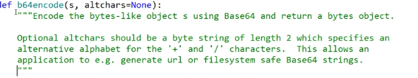

### 代码注释

一般变量声明或常量声明会在尾部注释：

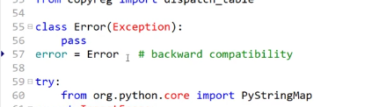

如果代码很长，则需要在这行代码的上部进行注释，或者注释内容比较多的：

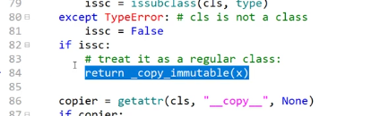

### 使用TODO注释

也被称为地标注释，在完成程序代码时有些地方还不能确定，或者没有完成：

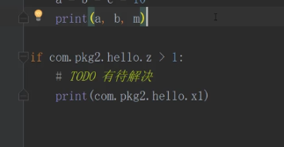

## 导入规范

导入语句总是放在文件顶部，位于模块注释和文档注释之后，模块全局变量和常量之前。每一个导入语句只能导入一个模块，示例代码如下：

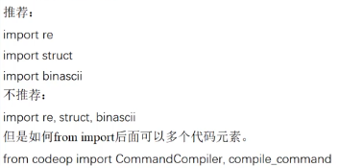

导入语句应该按照从通用到特殊的顺序分组，顺序是：标准库—第三方库—自己模块，每一组之间有一个空行，而且组中模块是按照英文字典顺序排序的。

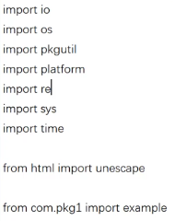

可以利用PyCharm工具进行整理：

叫做分析导入：

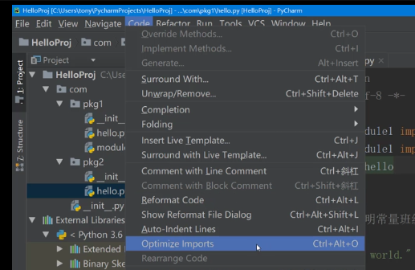

## 代码排版

代码排版包括空行、空格、断行和缩进等内容。

### 空行

Import语句块前后保留两个空行，示例代码如下：

其中①②处和③④处是两个空行：

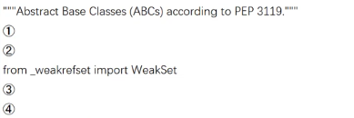

函数声明之前后保留两个空行，示例代码如下，其中①②处是两个空行。

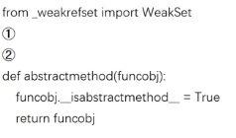

类声明之前后保留两个空行，示例代码如下，其中①②处是两个空行。

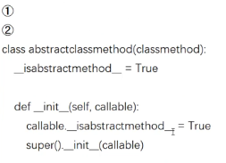

方法（类中所定义的函数）声明之前保留一个空行，示例代码如下，其中①处是一个空行。

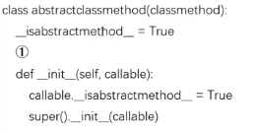

两个逻辑代码块之间应该保留一个空行，示例代码如下，其中①处是一个空行。

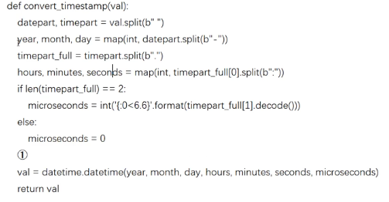

### 空格

使用空格的规范：

1：赋值符号“=”前后各有一个空格。



2：所有的二元运算符都应该使用空格与操作数分开。



3：一元运算符：算法运算符取反“-”和算数运算符取反“~”。



4：括号内不要有空格，Python中括号包括：小括号“（）”、中括号“【】”和大括号“{}”。

推荐：



不推荐：



5：不要在逗号、分号、冒号前面有空格，而是要在他们后面有一个空格，除非该符号已经是行尾了。

推荐：



不推荐：

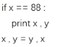

6：参数列表，索引或切片的左括号前不应有空格。

推荐：



不推荐：



注：PyCharm工具可以帮助进行整理：

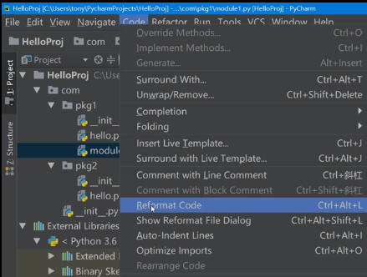

### 缩进

4个空格常被作为缩进排版的一个级别。

虽然在开发时程序员可以使用制表符进行缩进，而默认情况下一个制表符等于8个空格，但是不同的IDE工具中一个制表符与空格对应个数会有不同，所以不要使用制表符缩进。

代码块的内容相对于首行缩进一个级别（4个空格），示例如下：

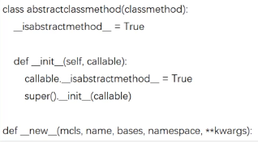

### 断行

一行代码中最多79个字符。对于文档注释和多行注释时一行最多72个字符，但是如果注释中包含URL地址可以不受这个限制。否则，如果超过则需断行，可以依据下面的一般规范断开：

1：在逗号后面断开

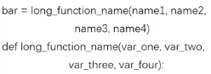

2：在运算符前面断开



3：尽量不要使用续行符（\），当有括号（包括：大括号、中括号和小括号）则在括号中断开，这样可以不使用续行符。

# Python语法基础

## 标识符和关键字

### 标识符

Python语言中标识符的命名规则如下：

1：区分大小写

Myname与myname是两个不同的标识符。

2：首字符

可以是下划线（_）或字母，但不能是数字。

3：除首字符外其他字符

可以是下划线（_）或字母和数字。

4：关键字不能作为标识符。

5：不要使用Python内置函数作为自己的标识符。

例如：

身高、identifier、userName、User_Name、_sys_val等合法的标识符，注意中文“身高”命名的变量是合法的；

而2mail、room#、$Name和class为非法的标识符，注意#和$不能构成标识符。

### 关键字

Python语言中由33个关键字。

只有三个，即False、None和True首字母大写，其他的全部小写。

|  |  |  |  |
| --- | --- | --- | --- |
| False | def | if | raise |
| None | del | import | return |
| True | elif | in | try |
| and | else | is | while |
| as | except | lambda | with |
| assert | finally | nonlocal | yield |
| break | for | not |  |
| class | from | or |  |
| continue | global | pass |  |

## 常量和变量

### 变量

Python是动态类型语言。

### 常量

不能定义真正意义的常量。

## 注释

### 代码注释

#

### 编码注释

第一种情况：

# coding = utf-8注释

第二种情况：指定Python解释器在一个什么路径

# ！/usr/bin/python

# -*- coding:utf-8 -*-

注意：在程序代码中，对容易引起误解的代码进行注释是必要的，但应避免对已清晰表达信息的代码进行注释。需要注意的是，频繁的注释有时反映了代码的低质量。当觉得被迫要加注释的时候，不妨考虑一下重写代码使其更清晰。

## 语句

1：一行代码表示一条语句，语句结束可以加分号，也可以省略分号。

2：多个变量赋相同的数值，可以这样表示：

a = b = c =10

3：if、for和while有代码块的语句中，代码块不是通过大括号来界定的，而是通过缩进，缩进在一个级别的代码是在相同的代码块中。

4：一个缩进级别一般是一个制表符（Tab）或4个空格，考虑到不同的编辑器制表符显示的宽度不同，大部分编程语言规范推荐使用4个空格。

## 模块

一个模块就是一个文件，模块是保存代码的最小单位，模块中可以声明变量、常量、函数、属性和类等Python程序元素。

例如：

* import <模块名>
* from <模块名> import <代码元素>

## 包

包（package）实际上就是一个命名空间。其实就是为了防止命名冲突。

# 数据类型

在Python中所有的数据类型都是类，每一个变量都是类的“实例”。

没有基本数据类型的概念，所以整数、浮点和字符串也都是类。

Python有6种标准数据类型：数字、字符串、列表、元组、集合和字典。

## 数字类型

整数类型、浮点类型、复数类型和布尔类型。

### 整数类型

Python整数类型位int，整数类型的范围可以很大，可以表示很大的整数，这只受所在计算机硬件的限制。

二进制数、八进制数和十六进制整数表示方式如下：

* 二进制数：

以0b或0B为前缀，注意0是阿拉伯数字，不要误认为是英文字母o或O。

* 八进制数：

以0o或0O为前缀，第一个字符是阿拉伯数字0，第二个字符是英文字母o或O。

* 十六进制数：

以0x或0X为前缀，注意0是阿拉伯数字。

### 浮点类型

Python浮点类型为float，Python只支持双精度浮点类型，而且是与本机相关。

### 复数类型

Python中复数类型为complex，例如1+2j表示的是实部1，虚部2的复数。

### 布尔类型

Python中布尔类型为bool，bool是int的字类，它只有两个值：True和False。

注意：任何类型数据都可以通过bool()函数转换为布尔值，那些被认为“没有的”、“空的”值会转换为False，反之转换为True。如None(空对象)、False、0、0.0、0j（复数）、””（空字符串）、[]（空列表）、（）（空元组）和{}（空字典）这些值会转换为False，否则是True。

## 数字类型相互转换

数字类型主要包含整数、浮点和布尔互相转换。

### 隐式类型转换

多个数字类型数据之间可以进行数学计算，由于参与进行计算的数字类型可能不同，此时会发生隐式类型转换。

|  |  |  |
| --- | --- | --- |
| 操作数1类型 | 操作数2类型 | 反转后的类型 |
| 布尔 | 整数 | 整数 |
| 布尔、整数 | 浮点 | 浮点 |

### 显式类型转换

int（）、float（）和bool（）函数

## 字符串类型

### 字符串表示方式

Python中字符串表示方式三种：

1：普通字符串

采用单引号（’）或双引号（”）包裹起来的字符串。

2：原始字符串（raw string）

在普通字符串前加r，字符串中的特殊字符不需要转义，按照字符串的本来“面目”呈现。

3：长字符串

字符串中包含了换行缩进等排版字符，可以使用三重单引号（’’’）或三重双引号（”””）包裹起来，这就是长字符串。

|  |  |  |
| --- | --- | --- |
| **字符表示** | **Unicode编码** | **说明** |
| \t | \u0009 | 水平制表符 |
| \n | \u000a | 换行 |
| \r | \u000d | 回车 |
| \” | \u0022 | 双引号 |
| \’ | \u0027 | 单引号 |
| \\ | \u005c | 反斜线 |

### 字符串格式化

Format()方法，以及占位符{}

格式控制符是位于占位符索引或占位符名字的后面，之间用冒号分割，例如{1：d}表示索引为1的占位符格式参数是十进制整数。

字符串格式化控制符

|  |  |
| --- | --- |
| 控制符 | 说 明 |
| s | 字符串格式化 |
| d | 十进制整数 |
| f、F | 十进制浮点数 |
| g、G | 十进制整数或浮点数 |
| e、E | 科学计算法表示浮点数 |
| o | 八进制整数，符号是小英文字母o |
| x、X | 十六进制整数，x是小写表示，X是大写表示 |

### 字符串查找

# 运算符

## 算数运算符

## 关系运算符

## 逻辑运算符

## 位运算符

## 赋值运算符

## 其他运算符

## 运算符优先级

# 控制语句

## 分支语句

## 循环语句

## 跳转语句

## 使用范围